Úkol do **Organizace poznání**

1. Na základě údajů z katalogu (doporučen je Souborný katalog České republiky <https://www.nkp.cz/katalogy-a-db/souborny-katalog-cr/souborny-katalog-cr>) vytvořit model jednoho vybraného dokumentu na základě studie FRBR (<https://www.ifla.org/files/assets/cataloguing/frbr/frbr-cs.pdf>) .
2. Je třeba zobrazit vztahy diagramu vysoké úrovně viz (obr. 1), tzn. vztahy uvnitř Entit 1, vztahy mezi Entitami 1 a 2, a předmětné vztahy entity Dílo k Entitám 1, 2, 3.
3. K vizualizaci je doporučen jednoduchý editor diagramů Dia (volně ke stažení na <http://dia-installer.de/>), ale možné je užít i náročnější editor pro tvorbu ontologií např. Protégé (<https://protege.stanford.edu/>).
4. Model třeba odevzdat do odevzdávárny předmětu Organizace znalostí v přístupném formátu (např. pdf) 1 den před ústní zkouškou.

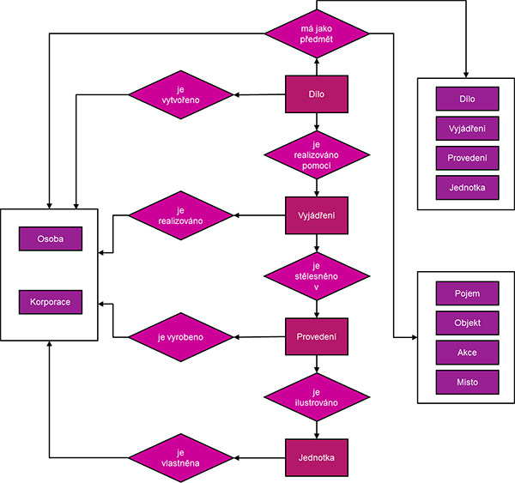

Obrázek 1. Vztahy diagramu vysoké úrovně